Câu 1:
a. Dùng ngôn ngữ lập trình C, C++ để viết hàm sắp xếp mảng 1 chiều giảm dần bằng thuật toán chọn trực tiếp (Selection sort).
void Swap(int &x, int &y)
{
int temp = x;
x = y;
y = temp;
}
void SelectionSort(int a[], int n)
{
int i, j, vtmin;
for (i = 0; i < n - 1; i++)
{
vtmin = i;
for (j = i + 1; j < n; j++)
if (a[j] > a[vtmin])
vtmin = j;
Swap(a[i], a[vtmin]);
}
}

b. Tính độ phức tạp trong trường hợp xấu nhất của thuật toán sắp xếp ở câu a.
Tốt nhất = xấu nhất = O(n^2)

Câu 2: Cho dãy các số nguyên sau: 33, 25, 13, 15, 28, 26, 27, 48, 38, 44, 40, 54, 50
a. Hãy xây dựng (vẽ cây sau cùng) cây nhị phân tìm kiếm khi thêm lần lượt các khoá trên vào cây.
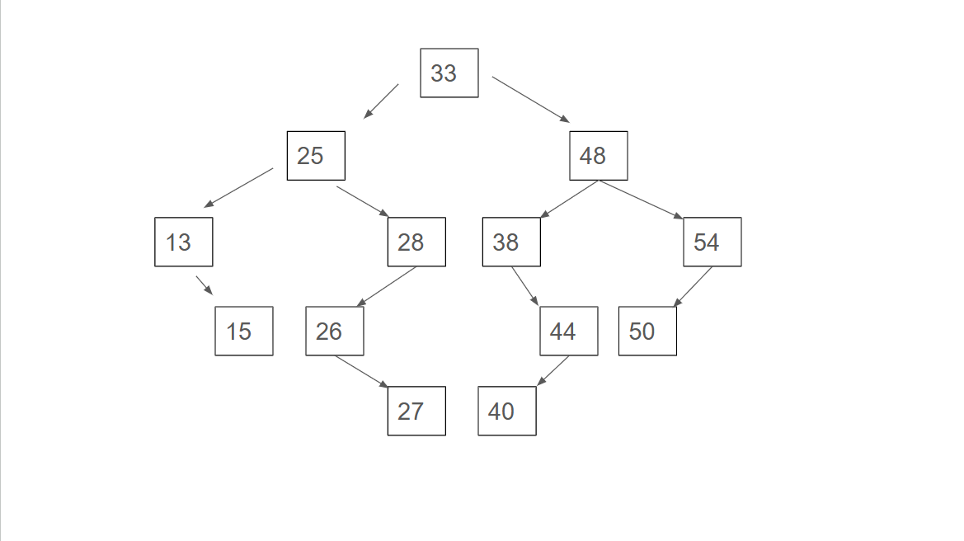
b. Vẽ hình dạng của cây sau khi xóa nút có khóa 33.
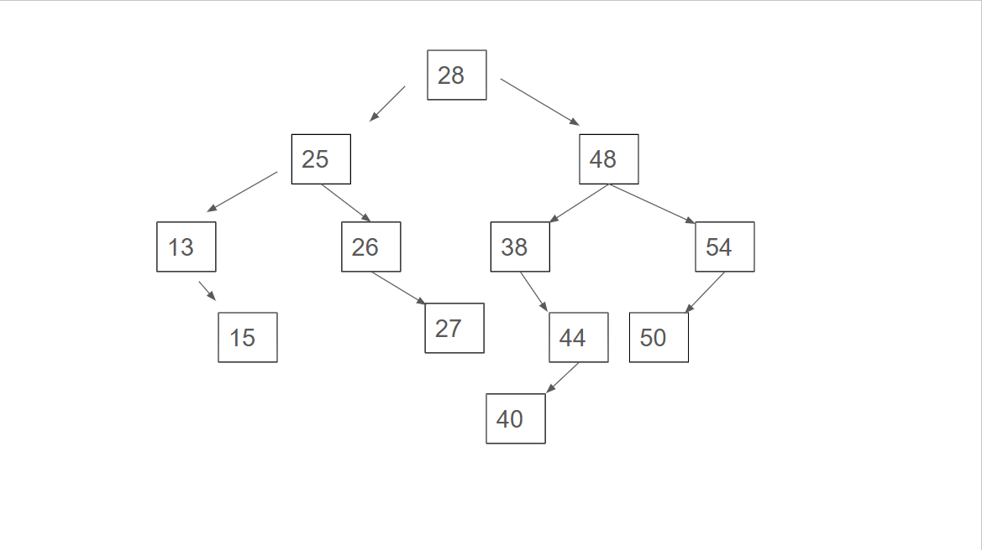
c. Giả sử ta có khai báo cấu trúc dữ liệu của một nút, một cây như sau:
typedef struct tagTNode
{
int Key;
struct tagTNode *Left, *Right;
} TNode;
typedef struct TNode *TREE;
Viết hàm tìm khoá lớn nhất trong cây.

int TimKhoaLonNhat(TREE t)
{
if (t == NULL)
return -1;
TNode *p = t;
while (p->Right != NULL)
p = p->Right;
return p->Key;
}

Câu 3: Thông tin của một chiếc laptop trong cửa hàng bán laptop gồm: Tên laptop (chuỗi), mã laptop (chuỗi), hãng sản xuất (chuỗi), trọng lượng (số thực). Dùng ngôn ngữ lập trình C, C++ để thực hiện các yêu cầu sau:
a. Khai báo cấu trúc dữ liệu danh sách liên kết đơn dạng con trỏ để quản lý danh sách các laptop trong cửa hàng.
typedef struct
{
string Ten;
string Ma;
string Hang;
float TrongLuong;
} LT;
typedef struct tagNode
{
LT Info;
struct tagNode *Next;
} Node;
typedef struct
{
Node *Head;
Node *Tail;
} List;

b. Viết hàm đếm số lượng laptop của hãng sản xuất "DELL".
int DemMayTinhDELL(List l)
{
int dem = 0;
Node *p = l.Head;
while (p != NULL)
{
if (p->Info.Hang == "DELL")
dem++;
p = p->Next;
}
return dem;
}

c. Liệt kê tên và hãng sản xuất của những laptop có trọng lượng nhẹ nhất trong cửa hàng.
void LietKeLapTopNheNhat(List l)
{
if (l.Head == NULL)
return;
Node *p = l.Head;
float min = p->Info.TrongLuong;
while (p != NULL)
{
if (p->Info.TrongLuong < min)
min = p->Info.TrongLuong;
p = p->Next;
}

p = l.Head;
while (p != NULL)
{
if (p->Info.TrongLuong == min)
cout << p->Info.Ten << " - " << p->Info.Hang << endl;
p = p->Next;
}
}

d. Tìm laptop theo mã laptop (mã nhập từ bàn phím).
Node *TimLapTopTheoMa(List l, string ma)
{
Node *p = l.Head;
while (p != NULL && p->Info.Ma != ma)
p = p->Next;
return p;
}

e. Viết hàm sắp xếp các laptop tăng dần theo trọng lượng. Cho biết thuật toán sắp xếp đã dùng. (Dùng Selection sort)
void SapXepTangTheoTrongLuong(List &l)
{
Node *i, *j;
for (i = l.Head; i != l.Tail; i = i->Next)
for (j = i->Next; j != NULL; j = j->Next)
if (j->Info.TrongLuong < i->Info.TrongLuong)
{
LT temp;
temp = i->Info;
i->Info = j->Info;
j->Info = temp;
}
}

Chú ý: Phải viết hàm main() để gọi thực hiện các hàm ở câu 3, nếu không câu 3 không được tính điểm.
int main()
{
List l1;
cout << "Số laptop hãng DELL: " << DemMayTinhDELL(l1) << endl;
LietKeLapTopNheNhat(l1);
if (TimLapTopTheoMa(l1, "001") == NULL)
cout << "Không thấy";
else
cout << "Thấy";
SapXepTangTheoTrongLuong(l1);
}

